Caffe

学习笔记

**甄海华**

**2019年**

内容目录

1. Windows平台下Caffe的安装 3

2. Windows下编译及调试Debug版Caffe 7

3. Caffe源码函数调用关系图 13

4. Caffe中Solver、Net、Layer、Blob的构建流程 14

5. Windows训练与测试Caffe mnist 16

6. Caffe solver文件参数详细解析 18

7. Windows使用Cifar10训练及测试Caffe版DenseNet 20

8. Caffe py-Faster-RCNN 源码解析 29

9. Caffe 添加自定义层：C++层 36

10. Caffe添加自定义层：Python层 42

1. Windows平台下Caffe的安装

系统环境：Windows 10系统+CUDA

按照以下教程安装：

手把手从0开始安装Windows版Caffe与py-faster-RCNN（https://blog.csdn.net/AManFromEarth/article/details/80212554）

安装期间出现以上教程没有出现的问题，如下：

（1） VS Build libcaffe 报错

error MSB4062: 未能从程序集 E:\NugetPackages\OpenCV.2.4.10\......的解决办法

解决方法：

VS——项目——管理NuGet程序包——更新——OpenCV，选择更新（只用更新OpenCV，其他不用更新），更新后修改packages.config（VS会自动修改），并重新加载（VS会自动加载），加载后再次build libcaffe。

（2） VS Build libCaffe报错：

1>C:\zhh\NugetPackages\OpenCV.2.4.10\build\native\OpenCV.targets(772,5): error : NuGet Error:操作已超时

解决方法：

公司网络使用代理上外网，无法使用代理服务器或公司网络链接，改为用wifi连接手机热点，再build

（3）VS Build libCaffe报错：

error MSB3721: 命令“"C:\Program Files\NVIDIA GPU Computing Toolkit\CUDA\v8.0\bin\nvcc.exe" -gencode=arch=compute_61,code=\"sm_61,compute_61\" --use-local-env --cl-version 2013 -ccbin "C:\Program Files (x86)\Microsoft Visual Studio 12.0\VC\bin\x86_amd64"  -IC:\zhh\NugetPackages\OpenCV.2.4.11\build\native\../../build/native/include/ -I"C:\zhh\NugetPackages\lmdb-v120-clean.0.9.14.0\build\native\..\..\lib\native\include" -I"C:\zhh\NugetPackages\LevelDB-vc120.1.2.0.0\build\native\../..//build/native/include/" -I"C:\zhh\NugetPackages\protobuf-v120.2.6.1\build\native\../..//build/native/include/" -IC:\zhh\NugetPackages\glog.0.3.3.0\build\native\../..//build/native/include/ -IC:\zhh\NugetPackages\gflags.2.1.2.1\build\native\../..///build/native/include/ -IC:\zhh\NugetPackages\boost.1.59.0.0\build\native\..\..\lib\native\include\ -I"C:\zhh\NugetPackages\hdf5-v120-complete.1.8.15.2\build\native\..\..\lib\native\include" -IC:\zhh\NugetPackages\OpenBLAS.0.2.14.1\build\native\..\..\lib\native\include -I"C:\zhh\caffe-master\windows\libcaffe\\..\..\src\\" -I"C:\Program Files\NVIDIA GPU Computing Toolkit\CUDA\v8.0\include" -I"C:\Program Files\NVIDIA GPU Computing Toolkit\CUDA\v8.0\include"     --keep-dir C:\zhh\caffe-master\windows\..\Build\Int\libcaffe\x64\Release -maxrregcount=0  --machine 64 --compile -cudart static -Xcudafe "--diag_suppress=exception_spec_override_incompat --diag_suppress=useless_using_declaration --diag_suppress=field_without_dll_interface" -D_SCL_SECURE_NO_WARNINGS -DGFLAGS_DLL_DECL=    -DHAS_OPENCV -DHAS_LMDB -DHAS_HDF5 -DHAS_OPENBLAS -DNDEBUG -D_SCL_SECURE_NO_WARNINGS -DUSE_OPENCV -DUSE_LEVELDB -DUSE_LMDB -DWITH_PYTHON_LAYER -DBOOST_PYTHON_STATIC_LIB -DUSE_CUDNN -D_UNICODE -DUNICODE -Xcompiler "/EHsc /W1 /nologo /Ox /FS /Zi  /MD " -o C:\zhh\caffe-master\windows\..\Build\Int\libcaffe\x64\Release\roi_pooling_layer.cu.obj "C:\zhh\caffe-master\src\caffe\layers\roi_pooling_layer.cu"”已退出，返回代码为 2。

1>C:\zhh\caffe-master\include\caffe/util/cudnn.hpp(114): error : too few arguments in function call

解决方法：

C:\zhh\caffe-master\include\caffe\util\cudnn.hpp, 114行改为：

#if CUDNN_VERSION_MIN(6, 0, 0)

  CUDNN_CHECK(cudnnSetConvolution2dDescriptor(*conv,

      pad_h, pad_w, stride_h, stride_w, 1, 1, CUDNN_CROSS_CORRELATION,

      dataType<Dtype>::type));

#else

      CUDNN_CHECK(cudnnSetConvolution2dDescriptor(*conv,

      pad_h, pad_w, stride_h, stride_w, 1, 1, CUDNN_CROSS_CORRELATION));

#endif

（4）VS  Build libCaffe报错：

1>C:\zhh\NugetPackages\glog.0.3.3.0\build\native\glog.targets(346,5): error MSB4062: 未能从程序集 C:\zhh\NugetPackages\gflags.2.1.2.1\build\native\\private\coapp.NuGetNativeMSBuildTasks.dll 加载任务“NuGetPackageOverlay”。未能加载文件或程序集“file:///C:\zhh\NugetPackages\gflags.2.1.2.1\build\native\private\coapp.NuGetNativeMSBuildTasks.dll”或它的某一个依赖项。系统找不到指定的文件。 请确认 <UsingTask> 声明正确，该程序集及其所有依赖项都可用，并且该任务包含实现 Microsoft.Build.Framework.ITask 的公共类。

1>C:\zhh\NugetPackages\glog.0.3.3.0\build\native\glog.targets(346,5): error MSB4062: 未能从程序集 C:\zhh\NugetPackages\gflags.2.1.2.1\build\native\\private\coapp.NuGetNativeMSBuildTasks.dll 加载任务“NuGetPackageOverlay”。未能加载文件或程序集“file:///C:\zhh\NugetPackages\gflags.2.1.2.1\build\native\private\coapp.NuGetNativeMSBuildTasks.dll”或它的某一个依赖项。系统找不到指定的文件。 请确认 <UsingTask> 声明正确，该程序集及其所有依赖项都可用，并且该任务包含实现 Microsoft.Build.Framework.ITask 的公共类。

解决方法：

这个是重新build时经常遇到的问题，删除C:\zhh\NugetPackages\gflags.2.1.2.1，然后重新编译即可

（5）pyCharm中运行Faster RCNN的train_net.py报错：

 [0.1 0.1 0.2 0.2]

 [0.1 0.1 0.2 0.2]

 [0.1 0.1 0.2 0.2]

 [0.1 0.1 0.2 0.2]]

[0.1 0.1 0.2 0.2]

Normalizing targets

done

*** Check failure stack trace: ***

检查发现是train.py中以下语句报错

self.solver = caffe.SGDSolver(solver_prototxt)

解决方法：

猜测是solver_prototxt的路径问题，pycharm——Run——Edit Configurations, 将工作路径由C:\zhh\py-faster-rcnn\tools改为C:\zhh\py-faster-rcnn，并将参数中的路径改为相对路径，如：

--gpu 0 --solver .\models\pascal_voc\VGG16\faster_rcnn_end2end\solver.prototxt --imdb voc_2007_trainval --iters 100000 --weights .\output\faster_rcnn_end2end\voc_2007_trainval\vgg16_faster_rcnn_iter_30000_1.caffemodel --cfg .\experiments\cfgs\faster_rcnn_end2end.yml

（6）运行train_net.py报错：

  File "C:\zhh\py-faster-rcnn\tools\..\lib\roi_data_layer\layer.py", line 87, in setup

    layer_params = yaml.load(self.param_str_)

AttributeError: 'RoIDataLayer' object has no attribute 'param_str_'

解决方法：

用Notepad++将所有.py文件中的self.param_str_都改为self.param_str

（7）运行train_net.py报错：

Traceback (most recent call last):

  File "C:/zhh/py-faster-rcnn/tools/train_net.py", line 112, in <module>

    max_iters=args.max_iters)

  File "C:\zhh\py-faster-rcnn\tools\..\lib\fast_rcnn\train.py", line 159, in train_net

    model_paths = sw.train_model(max_iters)

  File "C:\zhh\py-faster-rcnn\tools\..\lib\fast_rcnn\train.py", line 100, in train_model

    self.solver.step(1)

  File "C:\zhh\py-faster-rcnn\tools\..\lib\rpn\proposal_target_layer.py", line 66, in forward

    rois_per_image, self._num_classes)

  File "C:\zhh\py-faster-rcnn\tools\..\lib\rpn\proposal_target_layer.py", line 191, in _sample_rois

    _get_bbox_regression_labels(bbox_target_data, num_classes)

  File "C:\zhh\py-faster-rcnn\tools\..\lib\rpn\proposal_target_layer.py", line 127, in _get_bbox_regression_labels

    bbox_targets[ind, start:end] = bbox_target_data[ind, 1:]

TypeError: slice indices must be integers or None or have an __index__ method

解决方法：

C:\zhh\py-faster-rcnn\lib\rpn\proposal_target_layer.py 第60行改为

fg_rois_per_image = np.round(cfg.TRAIN.FG_FRACTION * rois_per_image).astype(int)

第125行，126行的：

        start = 4 * cls

        end = start + 4

改为：

        start = int(4 * cls)

        end = int(start + 4)

（8） lib目录下setup安装方法

lib目录下运行

python setup.py install

python setup.py build_ext --inplace（这一条语句生成cpu版本的pyd文件）

python setup_cuda.py install

python setup_cuda.py build_ext --inplace（这一条语句生成gpu版本的pyd文件）

1. Windows下编译及调试Debug版Caffe

Caffe 版本：<https://github.com/Microsoft/caffe>

前期Caffe安装及Release版编译步骤参考：

<https://blog.csdn.net/AManFromEarth/article/details/80212554>

<https://blog.csdn.net/zh8706/article/details/94553421>

（1）检查工程所缺依赖文件

下面要在VS2013下编译Debug版Caffe。

我们注意到在Release模式下编译Caffe，会在caffe-master所在的目录下创建NugetPackages目录，包含了编译Release版Caffe所需要的工具包，如下：

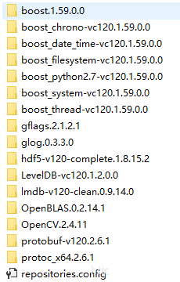

在VS2013中切换为Debug x64模式，编译libCaffe或者Caffe工程，会报"error MSB4062: 未能从程序集..."及"error : NuGet Error:未知命令:“overlay”的错误，如下：

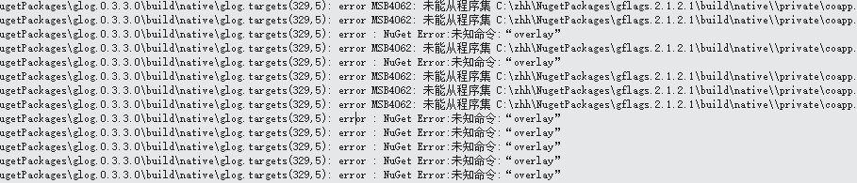

在这里需要特别说明下，在Release模式下编译时可能也会出现这个错误，这个问题的原因是Caffe编译过程中VS的NuGet程序包管理工具会下载工程所需要的程序包文件，但有时候却下载不全，就出现这个错误。所以在Release模式下，如果都编译成功了，就表示所依赖的工具包是完整下载的，没有缺漏，所以最好备份一下整个NugetPackages文件夹。

但是即使我们在Release模式下编译成功，切换到Debug模式下依然还是会报以上错误的，原因就是NuGet无法下载Debug版本的工具包，这里所缺的工具包有两个：glog.0.3.3.0与OpenCV.2.4.11的Debug版本dll及lib文件

NugetPackages\glog.0.3.3.0\build\native\bin\x64\v120目录下缺Debug版本dll文件

NugetPackages\glog.0.3.3.0\build\native\lib\x64\v120目录下缺Debug版本lib文件

NugetPackages\OpenCV.2.4.11\build\native\bin\x64\v120目录下缺Debug版本dll文件

NugetPackages\OpenCV.2.4.11\build\native\lib\x64\v120目录下缺Debug版本lib文件

既然NuGet没法帮我们下载（源端估计也没有提供）Debug版本文件，那我们只能自己下载。

（2）编译生成glog

到这里<https://github.com/google/glog/releases/tag/v0.3.3> 下载glog0.3.3，下载后使用VS2013打开google-glog.sln文件，切换到Debug x64平台。



对libglog右键--生成，会报以下错误：

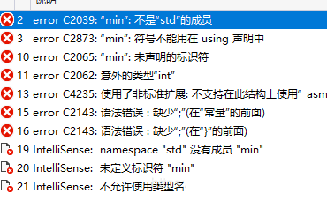

这里有两个错误，一个是error C2039: “min”: 不是“std”的，解决方法是：在logging.cc中添加头文件，即加上 #include <algorithm>

还有一个错误是logging_fail函数中用到了汇编代码，但在x64模式下，VS是不支持汇编代码的。

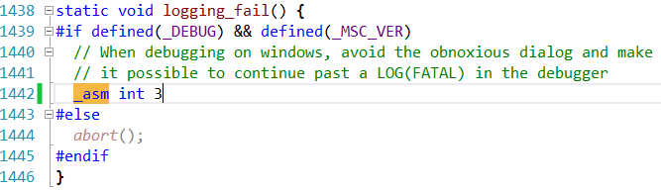

在这里我们用最简单的解决方式，即将_asm int 3一行 注释掉即可，有兴趣的朋友也可以查查_asm int 3有什么作用。

然后再重新生成libglog，即生成成功。

将glog-0.3.3\x64\Debug下的dll文件拷贝到到NugetPackages\glog.0.3.3.0\build\native\bin\x64\v120\Debug\dynamic

将glog-0.3.3\x64\Debug下的lib文件拷贝到NugetPackages\glog.0.3.3.0\build\native\lib\x64\v120\Debug\dynamic

（3）下载OpenCV 2.4.11

到这里https://opencv.org/releases/page/4/下载OpenCV2.4.11.exe，下载后双击运行解压，

将opencv\build\x64\vc12\bin目录下的*d.dll结尾的dll文件全部拷贝到NugetPackages\OpenCV.2.4.11\build\native\bin\x64\v120\Debug

将opencv\build\x64\vc12\lib目录下的*d.lib结尾的lib文件全部拷贝到NugetPackages\OpenCV.2.4.11\build\native\lib\x64\v120\Debug

至此Debug x64模式下Caffe所缺的文件已经齐全，再次编译libcaffe及caffe均可编译成功，如下：

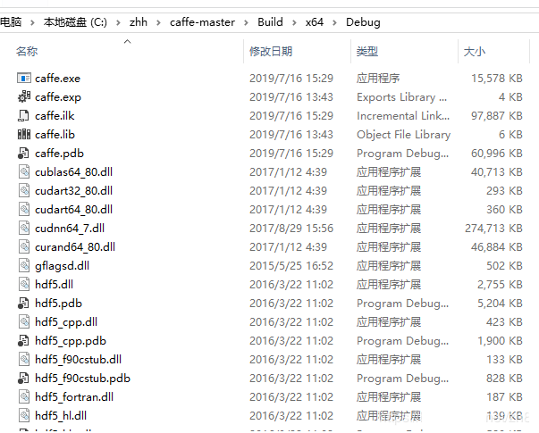

 （4）调试Caffe

下面我们以caffe中的mnist样例为例调试caffe。

在VS中将caffe设为启动项目，并右键——属性——调试，设置如下：

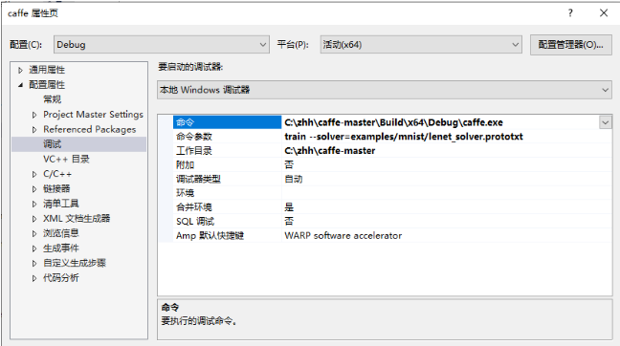

点击VS工具栏中的https://img-blog.csdnimg.cn/2019071616024463.png开始调试，但弹出了以下错误：

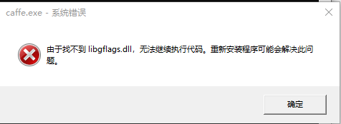

 解决方法：

找到caffe-master\Build\x64\Debug目录下的libgflags-debug.dll文件，将其重命名为libgflags.dll即可。

再次调试，成功命中caffe入口main函数断点：

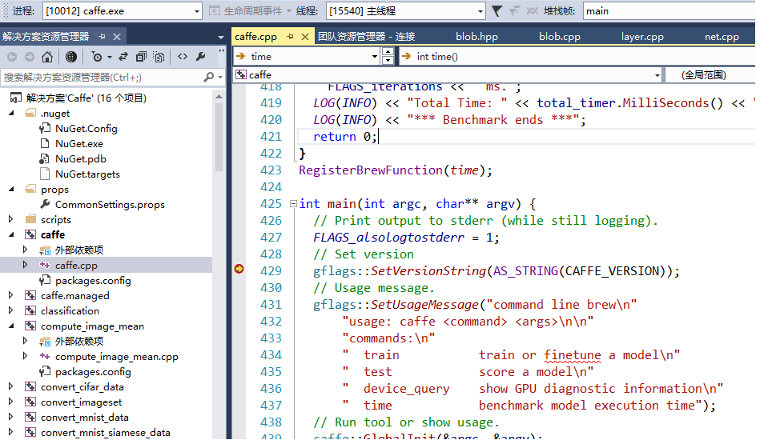

也出现了mnist训练的过程记录日志：

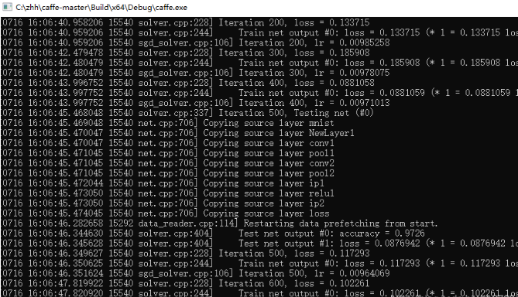

至此，caffe debug版本编译及调试完成。

1. Caffe源码函数调用关系图

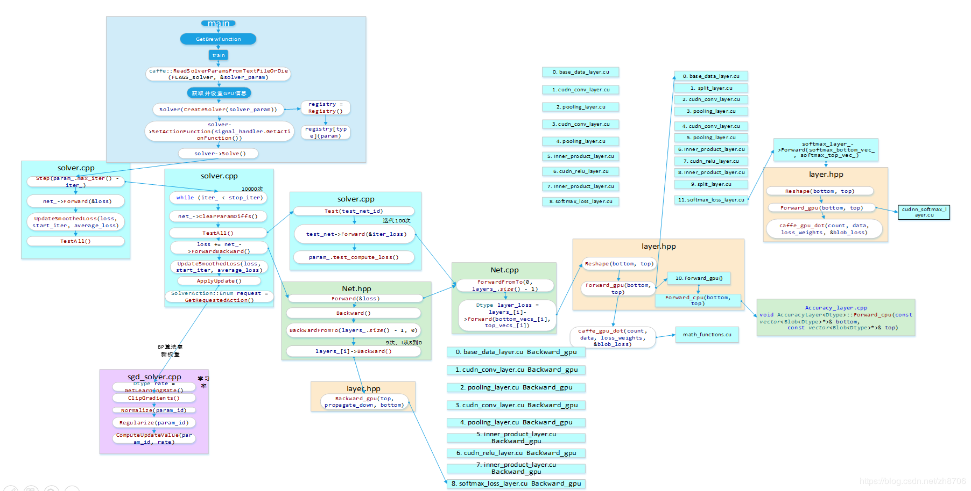

1. Caffe中Solver、Net、Layer、Blob的构建流程

以训练流程的构建为例：

首先在**caffe.cpp**的**train()**中调用caffe::**SolverRegistry<float>::CreateSolver(solver_param)**：

|  |
| --- |
| shared_ptr<caffe::Solver<float> >  solver(caffe::SolverRegistry<float>::CreateSolver(solver_param)); |

即通过solover_factory.hpp中的工厂机制（registry[type](param)）new 一个具体的已注册的Solver的子类（例如new SGDSolver<Dtype>(param)）的实例。而在SGDSolver的构造函数中，首先使用SolverParameter来初始化父类Solver，如下：

|  |
| --- |
| explicit SGDSolver(const SolverParameter& param)  : Solver<Dtype>(param) { PreSolve(); } |

而在父类**Solver**的构造函数中调用**Slover::Init()，**在**Slover::Init()**中又调用**Slover::InitTrainNet()，**而在**InitTrainNet()**中首先从**SolverParameter**参数中解析出**Net**所需要的参数，

|  |
| --- |
| if (param_.has_net()) {  LOG_IF(INFO, Caffe::root_solver())  << "Creating training net from net file: " << param_.net();  ReadNetParamsFromTextFileOrDie(param_.net(), &net_param);  } |

然后再通过**net_.reset(new Net<Dtype>(net_param))**new一个**Net**网络实例：

|  |
| --- |
| if (Caffe::root_solver()) {  net_.reset(new Net<Dtype>(net_param));  } else {  net_.reset(new Net<Dtype>(net_param, root_solver_->net_.get()));  } |

进入到**Net**类中，在**Net**的构造函数中调用**Net::Init(),**在**Net::Init()**中的for循环中根据总层数逐次调用**LayerRegistry<Dtype>::CreateLayer(layer_param)：**

|  |
| --- |
| layers_.push_back(LayerRegistry<Dtype>::CreateLayer(layer_param)); |

即通过layer_factory.cpp中的工厂机制new 一个具体的已注册的layer层，这里是根据Net传进来的layer_param获取到层类型再调用registry[type](param)。例如首先是DataLayer层, 使用Net中传进来的该层的参数LayerParameter初始化DataLayer层：

|  |
| --- |
| template <typename Dtype>  DataLayer<Dtype>::DataLayer(const LayerParameter& param)  : BasePrefetchingDataLayer<Dtype>(param),  reader_(param) {  } |

然后又在Net::Init()中for循环中new 下一层，例如Convolution。Net中new出来的子层都放到layers_队列中。

另外，每个for循环中，new出一个Layer后，又通过AppendTop()与AppendBottom()等函数将各层的bottom与top以及weight值构建出一个链路出来，bottom、top、weight都是Blob结构，这里一个top就是一个Blob，例如在mnist的Data层（对应于Caffe中的DataLayer层）中一个top: "data"（一个Blob）即表示一个批次的元素，其维度信息为（64,1,28,28）,一个批次为64张图片，长宽均为28。另外一个top: "label"，其维度信息为（64,1），这也是一个Blob。

Net构造函数中new出所有的子层后回到Slover::InitTrainNet()中，Solver用new出来的Net来初始化其成员 shared_ptr<Net<Dtype> > net_; InitTrainNet()构建完训练网络后，Slover::Init()又调用Solver<Dtype>::InitTestNets()使用和InitTrainNet()一样的方法构建测试网络（即训练过程中的验证操作），其成员变量为vector<shared_ptr<Net<Dtype> > > test_nets_。

以上调用完成后遍回到caffe.cpp的train()中，即完成了Solver、Net、Layer的构建。以上流程说明了，在Caffe中Blob就是砖头、Layer是墙，Net是大厦，而Solver就是图纸。

1. Windows训练与测试Caffe mnist

参考以下两篇文章来做训练（任选一）：

1. windows下caffe训练mnist数据集（https://blog.csdn.net/panhong1992/article/details/84593439）

2. Windows caffe (一) MNIST手写体跑起来（https://blog.csdn.net/renyhui/article/details/60871888）

第1篇文章中只写了训练mnist，可参考第2篇文章多了测试的步骤，即：

模型训练好后，在examples\mnist\mnist_data\ 目录下多了caffemodel模型文件，因此在caffe-master目录下创建test_mnist.bat文件，并运行即可

|  |
| --- |
| .\Build\x64\Release\caffe.exe test -model=examples\mnist\lenet_train_test.prototxt -weights=examples\mnist\mnist_data\lenet_iter_10000.caffemodel -iterations=100  pause |

注意这里使用到的是lenet_train_test.prototxt文件，因此这里的测试是对训练样本中的验证集数据进行测试。

运行结果如下：

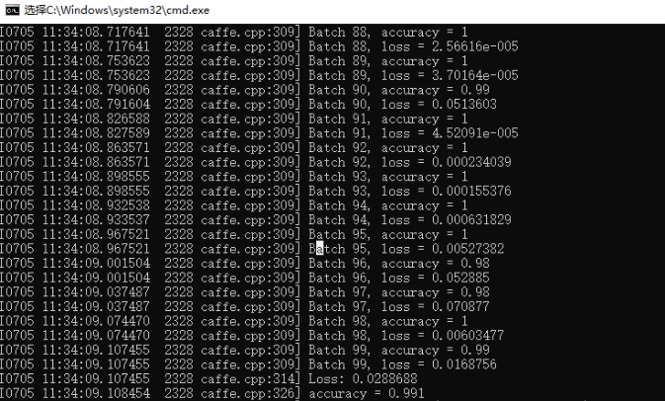

测试单张图片

创建一张28x28, 256位黑底白字的图片，如下，命名为num.bmp, 放到examples/images/路径下

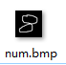

在examples目录下创建python文件test_mnist_num.py，代码如下：

注意这里的网络文件为lenet.prototxt，为真正的测试prototxt文件，即deploy部署文件

|  |
| --- |
| import os.path as osp  import caffe    this_dir = osp.dirname(__file__)  model_file = osp.join(this_dir, 'mnist/lenet.prototxt')  pretrained = osp.join(this_dir, 'mnist/mnist_data/lenet_iter_10000.caffemodel')  image_file = osp.join(this_dir, 'images/num.bmp')    input_image = caffe.io.load_image(image_file, color=False)  net = caffe.Classifier(model_file, pretrained)  prediction = net.predict([input_image], oversample=False)  caffe.set_mode_gpu()    print 'predicted_class:', prediction[0].argmax() |

运行后，结果如下：

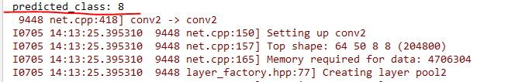

1. Caffe solver文件参数详细解析

以caffe-master\examples\mnist\lenet_solver.prototxt文件来解析，这个文件为训练mnist模型时的超参数文件，这个文件中中有两个参数test_iter与test_interval，这里用了单词“test”，但这个超参数时在训练阶段使用，而不是测试阶段，因此我认为应该翻译为验证更合适。因此文件参数解析如下：

|  |
| --- |
| test_iter: 100 #一次验证计算的图片批次，一次验证计算所有验证集图片（10000张），分test_iter(100)次进行，每个批次包含64（batch_size）张验证集图片。也就是说一次验证完成100个批次的图片验证    test_interval: 500 #每训练500次（即迭代500次），进行一次验证。    base_lr: 0.01 #基础学习率，即初始训练时的学习率  momentum: 0.9 #梯度下降法中的参数，一般不需变化  weight_decay: 0.0005 #权重衰减项，即正则化项前面的系数，用于防止过拟合    lr_policy: "inv" #训练过程中学习率调整的方法，如果设置为inv, 学习率更新为 base_lr * (1 + gamma * iter) ^ (- power)  gamma: 0.0001 #学习率变化的比率  power: 0.75 #inv中的参数    display: 100 #每训练（迭代）100次显示一次训练的结果    max_iter: 10000 #总共训练（迭代）10000次    snapshot: 5000 #每5000次训练（迭代）输出caffemodel权重文件  snapshot_prefix: "examples/mnist/mnist_data/lenet" #权重文件路径    solver_mode: GPU #使用GPU训练 |

训练过程中的参数对应如下：

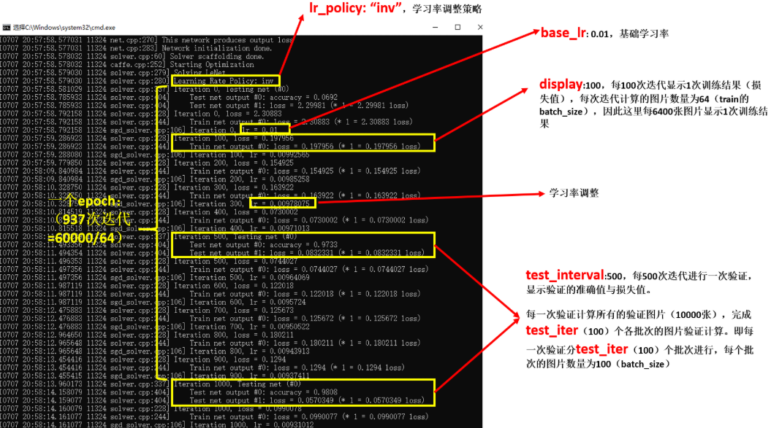

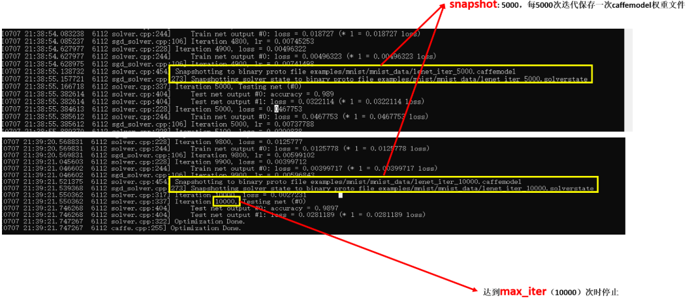

1. Windows使用Cifar10训练及测试Caffe版DenseNet

论文名称：Densely Connected Convolutional Networks（CVPR 2017, Best Paper Award）

论文链接：<https://arxiv.org/pdf/1608.06993.pdf>

源码链接：<https://github.com/liuzhuang13/DenseNet>

caffe版源码： <https://github.com/liuzhuang13/DenseNetCaffe>

（1）下载Caffe版DenseNet源码

源码中包含以下6个文件：  
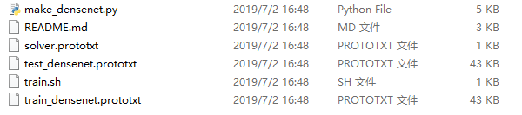

|  |  |
| --- | --- |
| make_densenet.py | 用于生成train_densenet.prototxt文件、test_densenet.prototxt文件以及solver.prototxt文件 |
| train_densenet.protoxt | 训练时用到的模型网络文件 |
| test_denset.prototxt | 训练过程中验证部分用到的网络文件 |
| solover.prototxt | caffe用到的solover文件 |
| train.sh | ubuntu环境下的训练文件 |

train_densenet.prototxt与test_densenet.prototxt文件指定了需要用到cifar10数据集及其均值，如图。

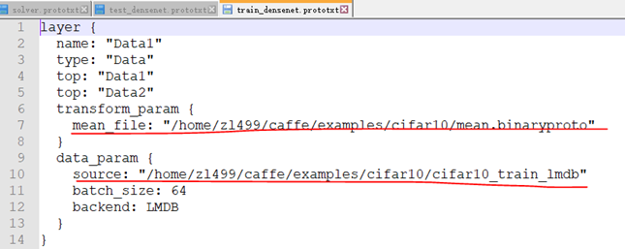

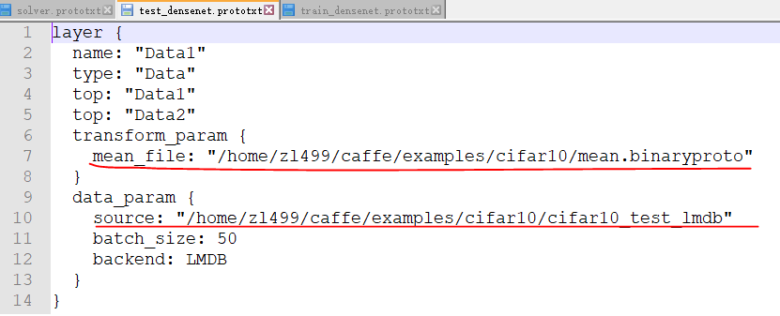

因此我们需要先准备cifar10数据集。

（2）创建cifar10数据集

2. 1 下载cifar10数据集

官网下载bin格式的cifar10  ： http://www.cs.toronto.edu/~kriz/cifar.html

即CIFAR-10 binary version (suitable for C programs)格式版本，解压存放在 ：caffe-master\examples\cifar10\input_folder当中（input_folder文件夹需要自己创建），

如图：

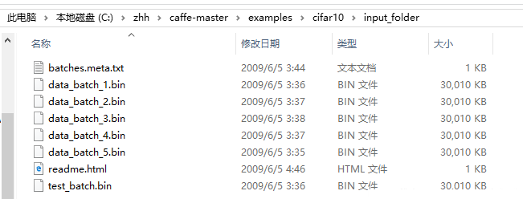

2. 2 转换为lmdb格式

首先在VS中编译出Caffe的convert_cifar_data.exe工具，在caffe-master\Build\x64\Release\目录下。

在caffe-master\examples\cifar10 下创建一个bat文件(convert_cifar10_lmdb.bat)，输入以下:

|  |
| --- |
| ..\..\Build\x64\Release\convert_cifar_data.exe input_folder output_folders lmdb  pause |

然后双击运行，可以看到在 caffe-master\examples\cifar10下会生成output_folders文件夹，里面存放的就是转换好lmdb格式数据，如图：

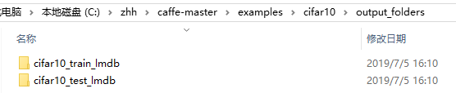

如果需要leveldb格式，则将bat文件中的lmdb改为lveldb，再运行即可。

2.3 生成mean.binaryproto均值文件

首先在VS中编译出Caffe的compute_image_mean.exe工具，在caffe-master\Build\x64\Release\目录下。

在caffe-master\examples\cifar10 下创建一个bat文件(get_mean_binaryproto_lmdb.bat)，输入以下:

|  |
| --- |
| ..\..\Build\x64\Release\compute_image_mean.exe -backend=lmdb ../../examples\cifar10\output_folders\cifar10_train_lmdb mean.binaryproto  Pause |

双击运行后，即在affe-master\examples\cifar10下生成lmdb格式的mean.binaryproto文件，如图：

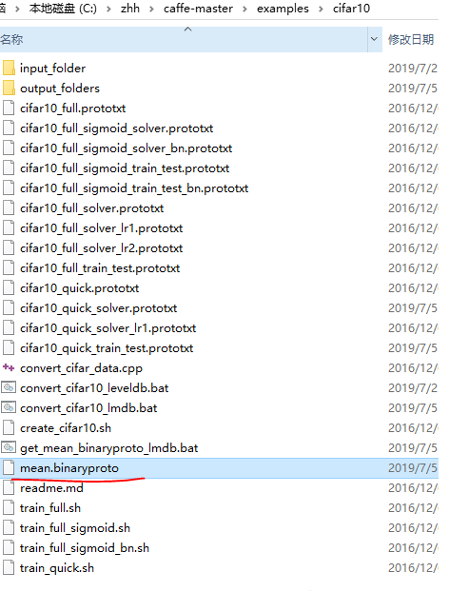

同理如果需要leveldb格式，修改bat文件中的lmdb为leveldb即可。

（3）训练Cifar10

3.1 更改模型文件数据集路径

在DenseNetCaffe根目录下创建data文件夹，将cifar10_train_lmdb与cifar10_test_lmdb两个文件夹以及mean.binaryproto文件到拷到data下，如图：

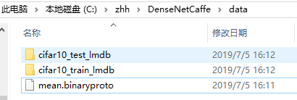

更改train_densenet.prototxt与test_densenet.prototxt文件中的数据集路径即均值文件路径

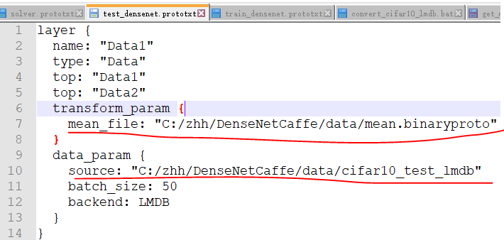

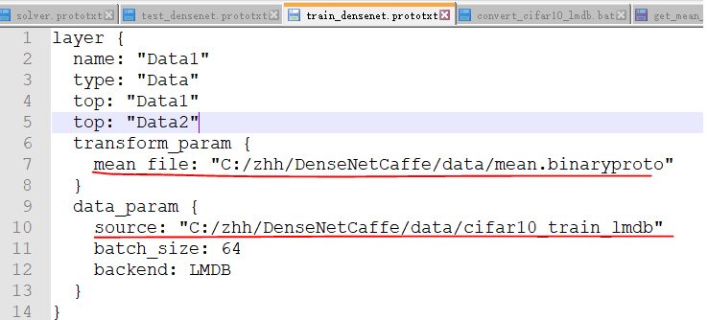

也可以更改make_densenet.py文件中的路径来生成3个prototxt文件，如图：



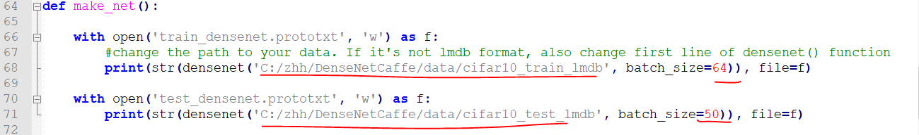

3.2 训练模型

在DenseNetCaffe根目录下创建一个train.bat文件，编辑以下代码：

|  |
| --- |
| SET GLOG_logtostderr=1  C:\zhh\caffe-master\Build\x64\Release\caffe.exe train --solver C:\zhh\DenseNetCaffe\solver.prototxt  pause |

另外，需要注意的是，原模型训练需要较大的显存，我本机显存为8GB，运行train.bat文件加载模型开始训练后会报out of memory错误，即显存不足。可通过降低train_densenet.prototxt文件中的batch_size来降低所需要的显存，这里我将batch_size修改为32，运行train.bat，即开始训练，如图：

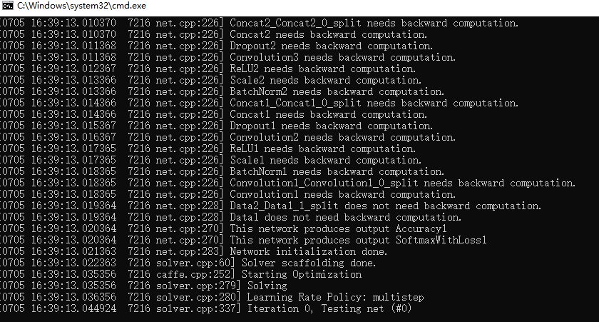

迭代次数达到设定的最高值23万时，模型训练停止，模型训练的准确率已接近1，损失值接近0。

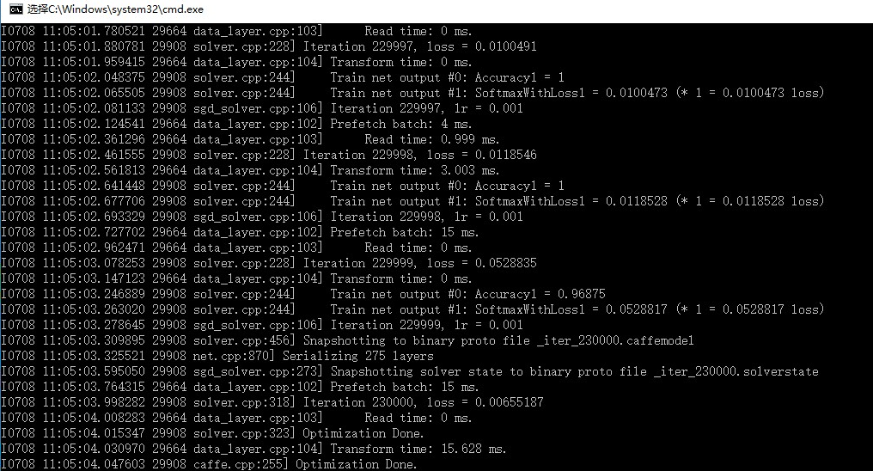

在DensetNet根目录下生成了权重文件，如下：

https://img-blog.csdnimg.cn/20190708214055274.png

（4）测试模型

4.1 对测试集图像数据进行测试

在DensetNet根目录下创建test.bat，如下：

|  |
| --- |
| SET GLOG_logtostderr=1  C:\zhh\caffe-master\Build\x64\Release\caffe.exe test -model=C:\zhh\DenseNetCaffe\test_densenet.prototxt -weights=C:\zhh\DenseNetCaffe\_iter_230000.caffemodel -iterations=100  pause |

双击运行，得到对100个批次测试集数据的测试，如下：

|  |
| --- |
| I0708 13:51:39.630722 14688 caffe.cpp:286] Running for 100 iterations.  I0708 13:51:43.784732 14688 caffe.cpp:309] Batch 0, Accuracy1 = 0.96  I0708 13:51:44.222826 14688 caffe.cpp:309] Batch 0, SoftmaxWithLoss1 = 0.0977751  I0708 13:51:47.511251 14688 caffe.cpp:309] Batch 1, Accuracy1 = 0.92  I0708 13:51:47.512169 14688 caffe.cpp:309] Batch 1, SoftmaxWithLoss1 = 0.485769  I0708 13:51:50.807596 14688 caffe.cpp:309] Batch 2, Accuracy1 = 0.9  I0708 13:51:50.807596 14688 caffe.cpp:309] Batch 2, SoftmaxWithLoss1 = 0.317953  I0708 13:51:54.090023 14688 caffe.cpp:309] Batch 3, Accuracy1 = 0.94  I0708 13:51:54.090023 14688 caffe.cpp:309] Batch 3, SoftmaxWithLoss1 = 0.216393  I0708 13:51:57.379446 14688 caffe.cpp:309] Batch 4, Accuracy1 = 0.94  I0708 13:51:57.379446 14688 caffe.cpp:309] Batch 4, SoftmaxWithLoss1 = 0.395111  I0708 13:52:00.693857 14688 caffe.cpp:309] Batch 5, Accuracy1 = 0.92  I0708 13:52:00.693857 14688 caffe.cpp:309] Batch 5, SoftmaxWithLoss1 = 0.424328  ……………  I0708 14:00:43.962534 14688 caffe.cpp:309] Batch 95, Accuracy1 = 0.84  I0708 14:00:43.962534 14688 caffe.cpp:309] Batch 95, SoftmaxWithLoss1 = 0.692951  I0708 14:00:47.326921 14688 caffe.cpp:309] Batch 96, Accuracy1 = 1  I0708 14:00:47.327920 14688 caffe.cpp:309] Batch 96, SoftmaxWithLoss1 = 0.00866098  I0708 14:00:50.655325 14688 caffe.cpp:309] Batch 97, Accuracy1 = 1  I0708 14:00:50.656323 14688 caffe.cpp:309] Batch 97, SoftmaxWithLoss1 = 0.021941  I0708 14:00:54.095676 14688 caffe.cpp:309] Batch 98, Accuracy1 = 0.88  I0708 14:00:54.095676 14688 caffe.cpp:309] Batch 98, SoftmaxWithLoss1 = 0.576406  I0708 14:00:57.427078 14688 caffe.cpp:309] Batch 99, Accuracy1 = 0.9  I0708 14:00:57.427078 14688 caffe.cpp:309] Batch 99, SoftmaxWithLoss1 = 0.586738  I0708 14:00:57.428077 14688 caffe.cpp:314] Loss: 0.312385  I0708 14:00:57.429077 14688 caffe.cpp:326] Accuracy1 = 0.9232  I0708 14:00:57.429077 14688 caffe.cpp:326] SoftmaxWithLoss1 = 0.312385 (* 1 = 0.312385 loss) |

4.2 测试其他图片

这里我们编写Python文件调用Caffe对我们自己的图片文件进行测试。

4.2.1 准备测试图片

在densenet根目录下创建images文件夹，存放要测试的图片，如下，图像为RGB格式，32x32大小

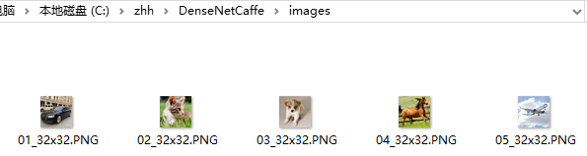

4.2.2生成densenet.prototxt文件

4.1中使用的prototxt文件为test_densenet.prototxt，为训练时用到的网络文件，实际在测试及部署需要deploy prototxt文件，可在test_densenet.prototxt上改写，如下步骤：

拷贝test_densenet.prototxt文件，并重命名为densent.prototxt

在densent.prototxt中，删除第1层，即name为Data1的层，并添加如下层：

|  |
| --- |
| layer {  name: "data"  type: "Input"  top: "data"  input_param { shape: { dim: 1 dim: 3 dim: 32 dim: 32 } }  } |

将第2层（即nama为Convolution1的层）中的bottom: "Data1"改为bottom: "data"

删除最后一层，即name为Accuracy1的层

对最后name为SoftmaxWithLoss1的层改写，如下：

改写前：

|  |
| --- |
| layer {  name: "SoftmaxWithLoss1"  type: "SoftmaxWithLoss"  bottom: "InnerProduct1"  bottom: "Data2"  top: "SoftmaxWithLoss1"  } |

改写后：

|  |
| --- |
| layer {  name: "prob"  type: "Softmax"  bottom: "InnerProduct1"  top: "softmax"  } |

4.2.3生成mean.npy文件

Caffe中需要的是mean.binaryproto二进制文件，但Caffe的Python接口需要npy格式的文件，因此需要将mena.binaryproto转为mean.npy格式。在mean.binaryproto的目录下（DenseNetCaffe\data）创建make_meannpy.py文件，代码如下：

|  |
| --- |
| import numpy as np  import caffe    MEAN_PROTO_PATH = 'mean.binaryproto'  MEAN_NPY_PATH = 'mean.npy'    blob = caffe.proto.caffe_pb2.BlobProto()  data = open(MEAN_PROTO_PATH, 'rb').read()  blob.ParseFromString(data)    array = np.array(caffe.io.blobproto_to_array(blob))  mean_npy = array[0]  np.save(MEAN_NPY_PATH, mean_npy) |

运行，即在data目录下生成mean.npy文件

4.2.4编写test_densenet.py文件

在densenet根目录下创建test_densenet.py文件，编写代码如下：

|  |
| --- |
| import os.path as osp  import numpy as np  import caffe    this_dir = osp.dirname(__file__)  net_file = osp.join(this_dir, 'densenet.prototxt')  pretrained_file = osp.join(this_dir, '_iter_230000.caffemodel')  image_file = osp.join(this_dir, 'images/05_32x32.png')  mean_file = osp.join(this_dir, 'data/mean.npy')    classes = ['airplane', 'automobile', 'bird', 'cat', 'deer', 'dog', 'frog', 'horse', 'ship', 'truck']    input_image = caffe.io.load_image(image_file, color=True) #load_image读进来的图像数据为RGB格式，范围为0~1    mean_npy = np.load(mean_file)  mean = mean_npy.mean(1).mean(1)    caffe.set_mode_gpu()  net = caffe.Classifier(net_file,  pretrained_file,  mean=mean,  raw_scale=255, #数据范围调整为0~255  channel_swap=(2,1,0)) #转换为BGR格式  prediction = net.predict([input_image], oversample=True)    idx = prediction[0].argmax()  print image_file + ' predicted_class:', classes[idx] |

运行以上程序，即可预测出图片的类别，如下：

https://img-blog.csdnimg.cn/20190708221258909.png

https://img-blog.csdnimg.cn/20190708221333355.png

https://img-blog.csdnimg.cn/20190708221421523.png

https://img-blog.csdnimg.cn/20190708221455605.png

https://img-blog.csdnimg.cn/20190708221225666.png

1. Caffe py-Faster-RCNN 源码解析

源码：<https://github.com/rbgirshick/py-faster-rcnn>

首先来看\tools\train_net.py，首先parse_args()读入命令行设置的参数信息，然后读取yml设置的参数信息，如下

代码段1：

|  |
| --- |
| if __name__ == '__main__':  args = parse_args()    print('Called with args:')  print(args)    if args.cfg_file is not None:  cfg_from_file(args.cfg_file) #读取'.\\experiments\\cfgs\\faster_rcnn_end2end.yml'文件中的参数  if args.set_cfgs is not None:  cfg_from_list(args.set_cfgs)    cfg.GPU_ID = args.gpu_id #设置gpu id号    print('Using config:')  pprint.pprint(cfg)    if not args.randomize:  # fix the random seeds (numpy and caffe) for reproducibility  np.random.seed(cfg.RNG_SEED)  caffe.set_random_seed(cfg.RNG_SEED)    # set up caffe  caffe.set_mode_gpu()  caffe.set_device(args.gpu_id)    # imdb_name为voc_2007_trainval，返回数据集，及数据集中的框标记信息（包括框类别，图片路径，宽高等），这里roidb为list，长度10022  imdb, roidb = combined_roidb(args.imdb_name)  print '{:d} roidb entries'.format(len(roidb))    output_dir = get_output_dir(imdb)  print 'Output will be saved to `{:s}`'.format(output_dir)    train_net(args.solver, roidb, output_dir,  pretrained_model=args.pretrained_model,  max_iters=args.max_iters) |

（1） combined_roidb函数解析

代码段1中的重点函数：

|  |
| --- |
| imdb, roidb = combined_roidb(args.imdb_name) |

这里args.imdb_name为voc_2007_trainval，这个函数根据这个数据集名称，加载数据集接口给到imdb, 而roidb则为数据集中图片的标注框坐标及类别信息（包括框类别、坐标、图片路径、图片宽高等）。先看看这个函数的输出结果：

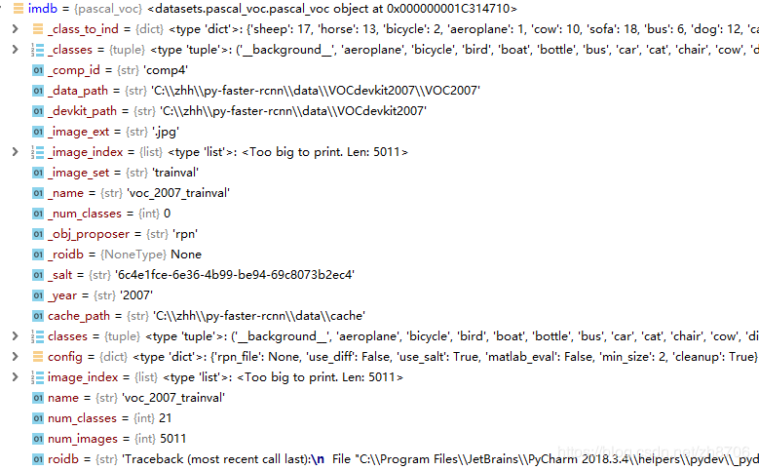

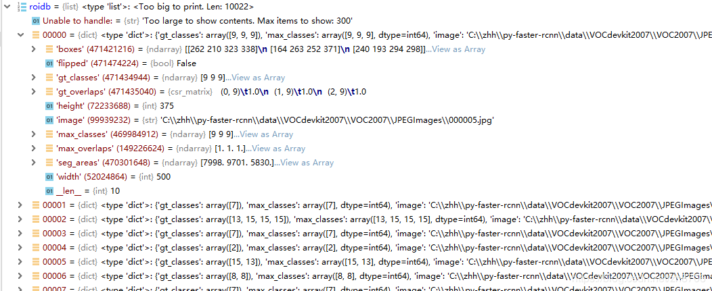

进入该函数的实现，也是在train_net.py文件中，如下代码段2：

代码段2：

|  |
| --- |
| def combined_roidb(imdb_names):#imdb_names为数据集名称列表，'imdb_names:voc_2007_trainval'  def get_roidb(imdb_name):#imdb_names:voc_2007_trainval  imdb = get_imdb(imdb_name) #返回voc2007数据集  print 'Loaded dataset `{:s}` for training'.format(imdb.name)  imdb.set_proposal_method(cfg.TRAIN.PROPOSAL_METHOD) #PROPOSAL_METHOD:'gt', 设置调用的roi函数，在pascal_voc中的gt_roidb  print 'Set proposal method: {:s}'.format(cfg.TRAIN.PROPOSAL_METHOD)  roidb = get_training_roidb(imdb) #翻转样本（可选），并获取数据集的图片路径、图片宽高、框的类别等，返回这些信息imdb.roidb  return roidb    roidbs = [get_roidb(s) for s in imdb_names.split('+')] #获取各个数据集的训练样本的标注框信息  roidb = roidbs[0] #获取第一个数据集的标注框信息  if len(roidbs) > 1: #如果是多个数据集  for r in roidbs[1:]: #将其他数据集的数据添加到roidb末尾  roidb.extend(r)  imdb = datasets.imdb.imdb(imdb_names)  else:  imdb = get_imdb(imdb_names)  return imdb, roidb |

代码段2的第10行，imdb_names是一个列表，数据集名称用‘+’分割，这里调用get_roidb获取各个数据集的信息。在get_roidb中，调用lib\datasets\factory.py中的get_imdb获取数据集索引，如下代码段3，__sets在lib\datasets\pascal_voc.py中已加载voc2007数据集的信息

代码段3：

|  |
| --- |
| **def get_imdb(name):**  **"""Get an imdb (image database) by name."""**  **if not __sets.has_key(name):**  **raise KeyError('Unknown dataset: {}'.format(name))**  **return __sets[name]() #返回已加载的voc2007数据集** |

代码段2的第5行，imdb.set_proposal_method(cfg.TRAIN.PROPOSAL_METHOD) 设置训练样本标注框的获取方式，这里PROPOSAL_METHOD为‘gt’，调用到lib\datasets\imdb.py以下函数，

代码段4：

|  |
| --- |
| **def set_proposal_method(self, method):#method:'gt'**  **method = eval('self.' + method + '_roidb') #self.gt_roidb,在子类pascal_voc中实现**  **self.roidb_handler = method #将self.roidb_handler绑定为method函数接口** |

method为self.gt_roidb，这里将imdb.py文件中的imdb类本身并没有gt_roidb函数，该函数的实现由pascal_voc.py中的pascal_voc类来实现，而pascal_voc继承了imdb类，gt_roidb的实现如下：

代码段5：

|  |
| --- |
| def gt_roidb(self):  """  Return the database of ground-truth regions of interest.  This function loads/saves from/to a cache file to speed up future calls.  """  #cache_path:'C:\\zhh\\py-faster-rcnn\\data\\cache', 'voc_2007_trainval'  cache_file = os.path.join(self.cache_path, self.name + '_gt_roidb.pkl')#'C:\\zhh\\py-faster-rcnn\\data\\cache\\voc_2007_trainval_gt_roidb.pkl'  if os.path.exists(cache_file):  with open(cache_file, 'rb') as fid:  roidb = cPickle.load(fid)  print '{} gt roidb loaded from {}'.format(self.name, cache_file)  return roidb    gt_roidb = [self._load_pascal_annotation(index)  for index in self.image_index]  with open(cache_file, 'wb') as fid:  cPickle.dump(gt_roidb, fid, cPickle.HIGHEST_PROTOCOL)  print 'wrote gt roidb to {}'.format(cache_file)    return gt_roidb |

gt_roidb就是将py-faster-rcnn\\data\\cache\\voc_2007_trainval_gt_roidb.pkl中的标注框信息解析出来。

在回来看代码段2中的第7行，  roidb = get_training_roidb(imdb) ，这个函数从voc2007数据集中获取标注信息，roidb为一个List，大小为10022，在get_trainning_roidb函数中，为了扩充数据，对voc2007的5011张训练图片做了翻转处理，得到10022张训练集图片，roidb的信息如下：

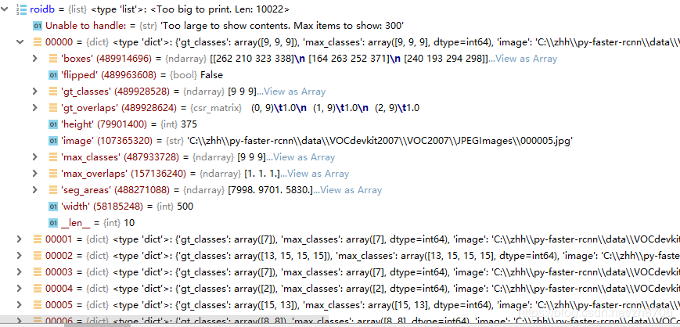

再来看get_trainning_roidb的实现，这个函数在\tools\train.py中实现如下：

代码段6：

|  |
| --- |
| #翻转样本（可选），并获取数据集的图片路径、图片宽高、框的类别等，返回这些信息imdb.roidb  def get_training_roidb(imdb):  """Returns a roidb (Region of Interest database) for use in training."""  if cfg.TRAIN.USE_FLIPPED: #是否翻转样本，这里是True  print 'Appending horizontally-flipped training examples...'  imdb.append_flipped_images() #对样本做左右翻转，样本数量翻倍  print 'done'    print 'Preparing training data...'  rdl_roidb.prepare_roidb(imdb) #获取数据集的图片路径、图片宽高、框的类别等  print 'done'    return imdb.roidb |

**代码段6**中的第6行imdb.append_flipped_images() 对训练样本做翻转处理，其实现如下，可以看到其实并没有对图片本身做翻转，而是计算翻转后的标注框的坐标，然后用flipped:true标记是否做翻转处理。

代码段7：

|  |
| --- |
| # 对5011张训练集图片的标注框做左右翻转，需要处理的是标记框中的x坐标要做处理。处理后得到5011x2张训练集图片信息  def append_flipped_images(self):  num_images = self.num_images #5011  widths = self._get_widths() #widths：list, len5011, voc2007中每张训练图片的宽度  for i in xrange(num_images):#  boxes = self.roidb[i]['boxes'].copy() #调用pascal_voc 中的gt_roidb读取voc2007 pkl文件，self.roidb返回的是一个list，大小为5011， 这里获取第i图片的标记框坐标  oldx1 = boxes[:, 0].copy() #获取框的左上角 x 坐标，这里有3个boxes, 因此oldx1长度为3，[262, 164, 240]  oldx2 = boxes[:, 2].copy()#获取框的右下角 x 坐标，这里有3个boxes, 因此oldx1长度为3，[323, 252, 294]  boxes[:, 0] = widths[i] - oldx2 - 1 #宽度减去右下角 x 坐标，作为框的左上角x 坐标，即将图片左右翻转  boxes[:, 2] = widths[i] - oldx1 - 1 #宽度减去左上角 x 坐标，作为框的右下角 x 坐标，即将图片左右翻转  assert (boxes[:, 2] >= boxes[:, 0]).all() #右下角 x 坐标 要比 左上角 x 坐标 值要大  entry = {'boxes' : boxes,  'gt_overlaps' : self.roidb[i]['gt_overlaps'],  'gt_classes' : self.roidb[i]['gt_classes'],  'flipped' : True}  self.roidb.append(entry) #将翻转后的图片加入到roidb队列  self._image_index = self._image_index * 2 #图片名称复制一份 |

再来看代码段6中的第10行rdl_roidb.prepare_roidb(imdb) 这个函数获取扩充后的数据集的图片路径、图片宽高、框的类别等，其在lib\roi_data_layer\roidb.py中实现如下：

代码段8：

|  |
| --- |
| def prepare_roidb(imdb):  """Enrich the imdb's roidb by adding some derived quantities that  are useful for training. This function precomputes the maximum  overlap, taken over ground-truth boxes, between each ROI and  each ground-truth box. The class with maximum overlap is also  recorded.  """  sizes = [PIL.Image.open(imdb.image_path_at(i)).size  for i in xrange(imdb.num_images)]#10022（原来5011张，翻转后10022张）张训练图片的宽高  roidb = imdb.roidb #10022张训练图片的标注框信息  for i in xrange(len(imdb.image_index)):  roidb[i]['image'] = imdb.image_path_at(i) #图片的路径，第一张图为000005.jpg，该图中标注有3个框，都是chair(类别序号为9)  roidb[i]['width'] = sizes[i][0] #图片的宽  roidb[i]['height'] = sizes[i][1] #图片的高  # need gt_overlaps as a dense array for argmax  gt_overlaps = roidb[i]['gt_overlaps'].toarray() #3x21, 有3个框，一行表示1个框，每列表示该框的类别，值为1，表示框的类别  # max overlap with gt over classes (columns)  max_overlaps = gt_overlaps.max(axis=1) #获取3x21中行方向（水平方向）中的最大值这里得到[1,1,1]  # gt class that had the max overlap  max_classes = gt_overlaps.argmax(axis=1) #获取行方向（水平）中最大值的列序号，这里得到[9,9,9]# 框的类别  roidb[i]['max_classes'] = max_classes # 框的类别  roidb[i]['max_overlaps'] = max_overlaps  # sanity checks  # max overlap of 0 => class should be zero (background)  zero_inds = np.where(max_overlaps == 0)[0] #zero_inds空  assert all(max_classes[zero_inds] == 0)  # max overlap > 0 => class should not be zero (must be a fg class)  nonzero_inds = np.where(max_overlaps > 0)[0] #[0,1,2]  assert all(max_classes[nonzero_inds] != 0) |

在prepare_roidb中遍历扩充后的10022张训练集图片，获取图片的路径、宽高，标注框的类别，保存到imdb的roidb中。至此代码段2分析完毕。

1. Caffe 添加自定义层：C++层

这里我们以mnist example为例来说明，如何在网络中添加自定义的Caffe层（C++ 实现）：

（1）不带参数的层

1.1网络文件添加自定义层

在caffe-master\examples\mnist\下拷贝lenet_train_test.prototxt，重命名为lenet_train_test_new.prototxt

在第1个卷积层，即conv1层前添加一个自定义层，层名为NewLayer，层类型为New，如下：

|  |
| --- |
| layer {  name:"NewLayer"  type:"New"  bottom: "data"  top:"data"  } |

这里我们定义了一个最精简的层，该层没有配置参数，data从bottom进来，又从top出去，没做任何其他操作。由于这个层没有配置参数，因此仅在Caffe中添加hpp文件及cpp文件即可，不需要修改caffe.proto文件。

1.2添加hpp文件

在Caffe的VS工程里， libCaffe——inclulde——layers下添加一个new_layer.hpp文件，文件的保存路径为：caffe-master\include\caffe\layers，代码如下：

|  |
| --- |
| #ifndef CAFFE_NEW_LAYER_HPP_  #define CAFFE_NEW_LAYER_HPP_    #include <vector>    #include "caffe/blob.hpp"  #include "caffe/layer.hpp"  #include "caffe/proto/caffe.pb.h"    namespace caffe {  template <typename Dtype>  class NewLayer : public Layer<Dtype> {  public:  explicit NewLayer(const LayerParameter& param)  : Layer<Dtype>(param) {}  virtual void LayerSetUp(const vector<Blob<Dtype>*>& bottom,  const vector<Blob<Dtype>*>& top){};  virtual void Reshape(const vector<Blob<Dtype>*>& bottom,  const vector<Blob<Dtype>*>& top){};    protected:  virtual void Forward_cpu(const vector<Blob<Dtype>*>& bottom,  const vector<Blob<Dtype>*>& top);  virtual void Backward_cpu(const vector<Blob<Dtype>*>& top,  const vector<bool>& propagate_down, const vector<Blob<Dtype>*>& bottom);  virtual void Forward_gpu(const vector<Blob<Dtype>*>& bottom,  const vector<Blob<Dtype>*>& top){};  virtual void Backward_gpu(const vector<Blob<Dtype>*>& top,  const vector<bool>& propagate_down, const vector<Blob<Dtype>*>& bottom){};  };    }    #endif |

****1.3添加cpp文件****

在Caffe的VS工程里， libCaffe——src——layers下添加一个new_layer.cpp文件，文件的保存路径为：caffe-master\src\caffe\layers，代码如下：

|  |
| --- |
| #include <vector>  #include "caffe/layers/new_layer.hpp"    namespace caffe {    template <typename Dtype>  void NewLayer<Dtype>::Forward_cpu(const vector<Blob<Dtype>*>& bottom,  const vector<Blob<Dtype>*>& top) {  const Dtype* bottom_data = bottom[0]->cpu_data();  Dtype* top_data = top[0]->mutable_cpu_data();  const int count = bottom[0]->count();  for (int i = 0; i < count; ++i) {  top_data[i] = bottom_data[i];  }  }    template <typename Dtype>  void NewLayer<Dtype>::Backward_cpu(const vector<Blob<Dtype>*>& top,  const vector<bool>& propagate_down,  const vector<Blob<Dtype>*>& bottom) {  if (propagate_down[0]) {  const Dtype* bottom_data = bottom[0]->cpu_data();  const Dtype* top_diff = top[0]->cpu_diff();  Dtype* bottom_diff = bottom[0]->mutable_cpu_diff();  const int count = bottom[0]->count();  for (int i = 0; i < count; ++i) {  bottom_diff[i] = top_diff[i];  }  }  }    #ifdef CPU_ONLY  STUB_GPU(NewLayer);  #endif    INSTANTIATE_CLASS(NewLayer); //类名，注：这个类名与prototxt文件中的层名不需一致  REGISTER_LAYER_CLASS(New); // 对应层的类型    } // namespace caffe |

以上即完成新层的添加，然后编译caffe项目（不用编译整个solution, 仅编译project, 编译caffe时会自动先编译libcaffe），在\caffe-master\Build\x64\Release下即生成新的caffe.lib及caffe.exe文件，然后对以上新的lenet_train_test_new.prototxt进行训练或测试（lenet_solver.prototxt文件中net指定的路径也需要修改），均可执行成功。

（2）添加带参数的层

**2.1添加带参数自定义层**

这里我们添加带参数的层，即将上面的NewLayer层改写如下，增加了参数集合new_param，其中包含参数coeff1与coeff2：

|  |
| --- |
| layer {  name:"NewLayer"  type:"New"  bottom: "data"  top:"data"  new_param {  coeff1: 1.0  coeff2: 2.0  }  } |

new_layer.cpp增加获取参数的语句，如下：

|  |
| --- |
| #include <vector>  #include "caffe/layers/new_layer.hpp"    namespace caffe {    template <typename Dtype>  void NewLayer<Dtype>::Forward_cpu(const vector<Blob<Dtype>*>& bottom,  const vector<Blob<Dtype>*>& top) {  const Dtype* bottom_data = bottom[0]->cpu_data();  Dtype* top_data = top[0]->mutable_cpu_data();  const int count = bottom[0]->count();    float coeff = this->layer_param_.new_param().coeff1(); // 获取参数  LOG(INFO) << "NewLayer, Forward_cpu:" << coeff;    for (int i = 0; i < count; ++i) {  top_data[i] = bottom_data[i];  }  }    template <typename Dtype>  void NewLayer<Dtype>::Backward_cpu(const vector<Blob<Dtype>*>& top,  const vector<bool>& propagate_down,  const vector<Blob<Dtype>*>& bottom) {    float coeff = this->layer_param_.new_param().coeff2(); // 获取参数  LOG(INFO) << "NewLayer, Backward_cpu:" << coeff;    if (propagate_down[0]) {  const Dtype* bottom_data = bottom[0]->cpu_data();  const Dtype* top_diff = top[0]->cpu_diff();  Dtype* bottom_diff = bottom[0]->mutable_cpu_diff();  const int count = bottom[0]->count();  for (int i = 0; i < count; ++i) {  bottom_diff[i] = top_diff[i];  }  }  }    #ifdef CPU_ONLY  STUB_GPU(NewLayer);  #endif    INSTANTIATE_CLASS(NewLayer); //类名，对应prototxt文件中的层名  REGISTER_LAYER_CLASS(New); // 对应层的类型    } // namespace caffe |

****2.2 修改caffe.proto****

修改caffe-master\src\caffe\proto\caffe.proto，有两处修改点：

在message LayerParameter下添加：

|  |
| --- |
| optional NewParameter new_param = 151; |

注意设定的ID值不能与其他已设置的有相同，而message LayerParameter上面注明了可以设定的、没有冲突的ID值。

再在其他位置添加一个NewLayer层的message函数：

|  |
| --- |
| message NewParameter{  optional float coeff1 = 1 [default = 1];  optional float coeff2 = 2 [default = 2];  } |

注意各个文件中参数的命名要匹配一致，如下：

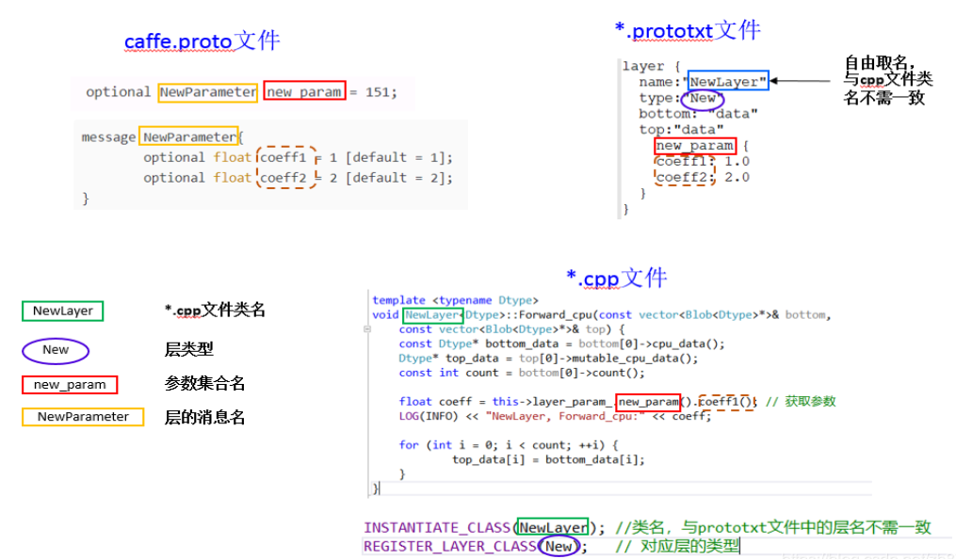

修改好后，在VS中编译caffe.exe， 编译过程中caffe工程会根据caffe.proto生成新的caffe.pb.c与caffe.pb.h文件，分别位于caffe-master\src\caffe\proto\目录与caffe-master\include\caffe\proto\目录下，如果发现这两个文件没有更新，则可能是caffe.ptoto文件编写出错，例如，我一开始将optional float coeff1 = 1 [default = 1]中的 "default" 写成了 "defalut"，导致一直不生成新的caffe.pb.c与caffe.pb.h文件，caffe也无法编译成功，检查很久后才发现问题所在。

在caffe-master目录下运行test_mnist.bat文件，文件内容：

|  |
| --- |
| .\Build\x64\Release\caffe.exe test -model=examples\mnist\lenet_train_test_new.prototxt -weights=examples\mnist\mnist_data\lenet_iter_10000.caffemodel -iterations=100  pause |

输出如下，可以看到打印出了NewLayer层的LOG输出，即表示添加新层成功。

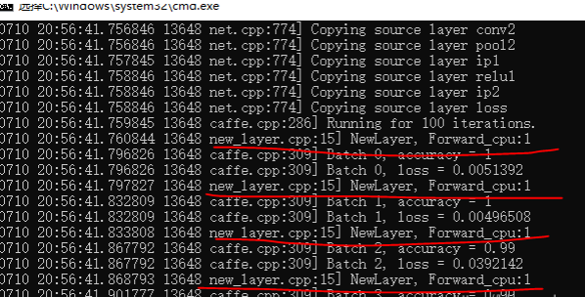

 编译caffe.proto无法生成新的caffe.pb.c与caffe.pb.h的问题

如果无法生成caffe.pb.c与caffe.pb.h，那就是caffe.proto文件有错误，可以用protobuf工具检查文件哪里出错：

到以下路径下载protubuf，我这里下载 protoc-3.9.0-rc-1-win32.zip

https://github.com/protocolbuffers/protobuf/releases

下载解压，将bin\protoc.exe添加到系统环境变量PATH中

在caffe-master\src\caffe\proto\目录下创建bat文件，如下：

|  |
| --- |
| protoc caffe.proto --cpp_out=./  protoc caffe.proto --python_out=./  md ..\..\..\python\caffe\proto\  copy /y .\caffe_pb2.py ..\..\..\python\caffe\proto\  copy nul ..\..\..\python\caffe\proto\__init__.py  pause |

双击运行，如果caffe.proto文件没有错误，会在caffe.proto的目录下生成caffe.pb.c及caffe.proto.h文件，如果错误，会显示出错的地方。

1. Caffe添加自定义层：Python层

前面一篇讲述了如何添加自定义的Caffe C++层，本篇讲解如何添加自定义的Python层，依然以mnist example为例子，在caffe-master\examples\mnist中的 lenet_train_test.ptototxt文件中，conv1层前添加以下测试层，这个层对网络不做任何修改，仅用于测试。

|  |
| --- |
| layer {  name: 'test'  type: 'Python'  bottom: 'data'  top:'data'  python_param {  module: 'test_layer' #与python文件名相同  layer: 'MyLayer' #与python文件中的类名相同  param_str: "'num_classes': 10"  }  } |

这个层的类型为python，我们需要编写python文件来实现这个层的内容。在caffe-master\examples\mnist目录下创建一个文件夹python_layers文件夹，在python_layers文件夹中创建test_layer.py, 类名为MyLayer，如下，包含setup，reshape, forward, backward 4个函数，每个函数的输入输出都是bottom及top，对应prototxt文件的bottom及top，bottom与top均是Blob数据类型。

|  |
| --- |
| import caffe    class MyLayer(caffe.Layer):  #初始化时调用，检查输入的参数是否异常  def setup(self, bottom, top):  print 'setup'    #初始化时、前向传播时调用，用于设定参数的siaze  def reshape(self, bottom, top):  print 'reshape'    #前向传播时调用  def forward(self, bottom, top):  print 'forward'    #反向传播，如果本层不需要反向传播，则不调用  def backward(self, bootom, top):  print 'backward' |

以上是最简单的写法，各个函数仅打印了函数的名。我们先不详细实现各个函数的功能，我们先运行这个Python层，先看能否运行成功。

在Caffe根目录下，即caffe-master\下创建train_mnist.py文件，注意这里要在caff-master目录下创建，因为mnist的*.prototxt文件中设置的路径是在examples开始。

|  |
| --- |
| import os.path as osp  import sys  import caffe  this_dir = osp.dirname(__file__)  layerpath = osp.join(this_dir, 'examples/mnist/python_layers')  sys.path.insert(0, layerpath) #将python文件的位置添加到环境变量    caffe.set_mode_gpu()  caffe.set_device(0)    solver = caffe.SGDSolver('./examples/mnist/lenet_solver.prototxt')  solver.solve() |

运行以上python文件，通过打印的log可以看到在初始化时，'setup'和'reshape' 各打印了2次，然后在训练过程中，有多少次向前计算则‘reshape’与‘forward’就被调用多少次，而‘forward没有被调用’。通过实验测试，前向计算的次数为：

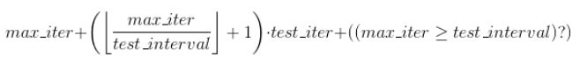

\left (\left \lfloor\frac{max_iter}{test_interval} \right \rfloor+1 \right )\cdot test_iter表示验证测试前向计算的次数，因为第0次时要做一次前向验证测试，因此要加1，后面的表示当max_iter大于等于test_interval时式子为1，否则为0。例如当max_iter为10000，test_interval为500，test_iter为100时，前向计算的次数为12101次。

下面逐步来实现各层。

**setup 函数**

|  |
| --- |
| def setup(self, bottom, top):  layer_params = yaml.load(self.param_str)  self._num_classes = layer_params['num_classes']  print 'setup, bottom len:', len(bottom), ', top len:', len(top), ', class num:', self._num_classes |

注意这里要在py文件头部import yaml，这里获取了.prototxt文件设置的参数param_str。另外这里len(top)与len(bottom)表示输入输出的参数个数。如果层文件设置为：

|  |
| --- |
| layer {  name: 'test'  type: 'Python'  bottom: 'data'  bottom: 'label'  top:'data'  top:'label'  python_param {  module: 'test_layer'  layer: 'MyLayer'  param_str: "'num_classes': 10"  }  } |

这里bottom和top的参数都有多个，通过序号的方式分别获取与设置bottom与top的参数，如下：

|  |
| --- |
| top[0].reshape(*bottom[0].data.shape) #data  top[1].reshape(*bottom[1].data.shape) # label |

**reshape 函数:**

这里reshape直接写作如下：

|  |
| --- |
| def reshape(self, bottom, top):  top[0].reshape(*bottom[0].data.shape) #data |

**forward函数:**

|  |
| --- |
| **def forward(self, bottom, top):**  **top[0].data[...] = bottom[0].data[:]** |

**backward函数:**

|  |
| --- |
| **def backward(self, bootom, top):**  **for i in range(len(propagate_down)):**  **if not propagate_down[i]:**  **continue**  **bottom[i].diff[...] = top[i].diff[:]** |